Stelele

Ce sunt stelele ?
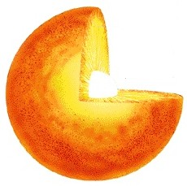
Stelele (Figura 1) sunt uriaşe acumulări de gaze (de obicei hidrogen şi heliu) fierbinţi şi luminoase, de formă sferică. Stabilitatea lor din punct de vedere al formei se datorează, în mare parte echilibrului format între uriaşele forţe de gravitaţie (care îşi exercită forţa spre interior) şi reacţiilor termonucleare din interiorul stelei (care îşi exercită forţa spre exterior).
Văzute de pe Pământ toate stelele, cu excepţia Soarelui, par a avea acelaşi loc pe bolta cerească pentru un timp foarte îndelungat. Ele sunt într-o mişcare permanentă, iluzia stării fiind cauzată de distanţele foarte mari dintre ele şi Pământ.
Fig 1. O stea oarecare
Numărul stelelelor văzute cu ochiul liber de pe Pământ este în jur de 8000, dintre care 4000 din emisfera sudică, iar 4000 în emisfera nordică.
În Calea Lactee, galaxia în care se află Soarele împreună cu sistemul nostru solar, se estimează a fi câteva sute de miliarde de stele, care au fost observate cu ajutorul tehnologiilor moderne. Numărul galaxiilor cunoscute este de câteva sute de milioane, astronomii fiind convinşi că numărul lor este mult mai mare.
Cea mai apropiată stea de cea a sistemul nostru solar este Proxima Centauri, o componentă a sistemului solar format din trei stele, Alpha Centauri. Distanţa dintre cele două stele este aproximată la 4.29 ani lumină, adică 40 miliarde de kilometri.
Caracteristicile stelelor (culoarea, temperatura, luminozitatea, mărimea) variează de la stea la stea în funcţie de masa lor (cantitatea de material conţinută) şi în funcţie de modul de formare. Caracteristicile unei anumite stele variează de asemenea, din cauză schimbărilor suferite în timpul perioadei de viaţă a acesteia. Viaţa unei stele varia de la sute de milioane până la zeci de miliarde de ani tereştri.

Naşterea unei stele
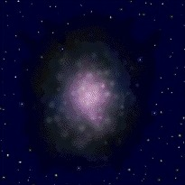
Stelele iau naştere din nori de praf cosmic, a căror densitate constantă este de câteva miliarde de ori mai mică decât a atmosferei terestre.
La un moment dat, densitatea din norul de praf se măreşte într-un anumit punct (Figura 2), de obicei din cauza trecerii unei unde de şoc supernovice sau a unui meteorit sau asteroid.
Punctul respectiv, cu o densitate, şi astfel cu o putere gravitaţională mărită, atrage o masă tot mai mare de materie. Astfel se creează un efect în cascadă, urmând ca el să fie stabilizat în momentul în care temperatura şi presiunea creşte suficient de mult pentru a da naştere reacţiilor termonucleare din interiorul stelelei.
Fig. 2 Formarea stelei în stare incipientă
Dacă la început, în interiorul norului de praf cosmic era o temperatură apropiată de zero absolut ( – 273.15 ºC), după formarea stelei temperatura acesteia poate atinge mai mult de 10 milioane ºC.

Energia stelelor
Reacţiile termo-nucleare, care poartă numele de reacţii de fuziune în fizica nucleară, sunt cele care fac stelele să producă energie. În cele mai frecvente cazuri aceasta se găseşte sub formă de lumină, căldură şi radiaţii (de diferite frecvenţe).
Reacţiile de fuziune din interiorul stelelor, nu pot fi reproduse decât în anumite condiţii, prezente numai pe corpurile cereşti de masă foarte ridicată: temperaturi de câteva milioane de grade Celsius şi presiuni foarte mari (cauzate de forţa gravitaţională).
Reacţiile termo-nucleare constau în fuziunea a două sau mai multe nuclee de hidrogen pentru a forma un nucleu de heliu, sau unul mai complex. În urma fuziunii, 0.7 la sută din masa hidrogenului este convertită în energie, ceea ce semnifică foarte mult.
În stelele de masă scăzută, asemănătoare Soarelui, în urma proceselor de fuziune rezultă materiale relativ simple, cu un număr atomic mic, cum ar fi heliu(2) sau litiu (3).
În urma fuziunii din stele cu o masă ridicată rezultă însă materiale mult mai complexe, cu un număr atomic mare.
Fie mari sau mici, stelele care au o masă suficientă pentru realizarea reacţiilor termo-nucleare; pot „arde” un timp foarte îndelungat, deoarece la început toate sunt compuse în cea mai mare parte din hidrogen.
Oameni de ştiinţă încearcă în continuare să realizeze procesul de „fuziune la rece”, o reacţie asemănătoare celei din stele, care să se poată realiza la temperaturi mai scăzute. Folosind un astfel de procedeu, apa ar putea devenii combustibilul de bază al planetei, un litru de apă echivalând aproximativ 500 de litri de benzină.

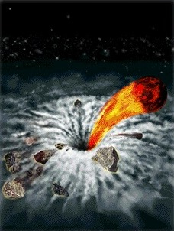
Găurile negre
Când energia unei stele este pe terminate, tot hidrogenul a fost fuzionat în materie mai complexă din punct de vedere al structurii atomice, steaua respectivă se destabilizează, pierzându-se echilibrul dintre gravitaţie şi reacţiile termo-nucleare, care sunt din ce în ce mai reduse.
Stelele care au o masă şi astfel o forţă gravitaţională imensă (de obicei supernovele), încep să se contracte. Cu cât suprafaţa stelei scade mai mult, câmpul gravitaţional creşte. Într-un anumit punct al procesului de contracţie, nici lumina nu mai poate ieşi din câmpul gravitaţional.
Fig. 3. O gaură neagră care „înghite” totul din jur
Astfel, acest fenomen a primit numele de gaură neagră (Figura 3), nimic din ce este înăuntru neputând ieşi afară ... nici măcar lumina.
După ce ajunge la dimensiuni foarte reduse, gaura neagră începe prima dată să „înghită” cu o viteză foarte apropiată de cea a luminii corpurile cereşti din jurul ei, sistemele solare şi chiar întregi galaxi. Conform teoriilor unor savanţi, sute de miliarde de teratone de materie sunt concentrate într-un nucleu, cu volum inexistent, având o densitate infinită.
Se crede că Universul care ocupă un volum infinit a fost format tot dintr-un astfel de punct de volum nul, cu densitate şi masă infinite, ajuns la un punct de saturaţie (critic). Big Bang-ul (Marea Explozie) a împrăştiat toată materia în câteva secunde pe un volum imens.
Dacă Marea Explozie a fost de foartă scurtă durată, recontractarea Universului se crede că poate dura până la câteva sute de miliarde de ani.

Nebuloase
Nebuloasele sunt nori de gaz, sau orice alte obiecte formate din material cosmic, care nu au o masă suficientă pentru a forma o stea.
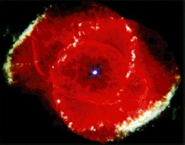
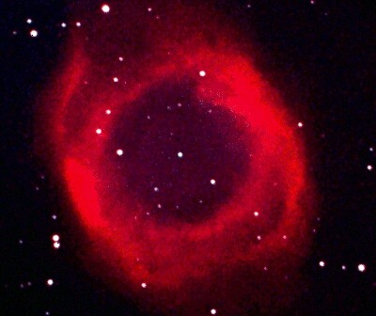
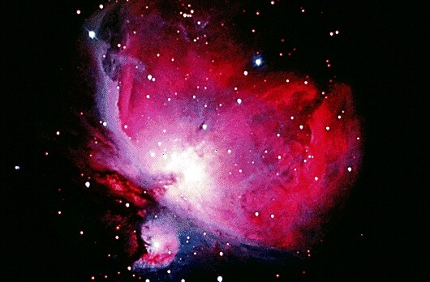
Nebuloasele luminoase (figurile 4, 5, 6) sunt de obicei nori de praf cosmic care reflectă sau dispersează lumina provenită de la stele sau alte corpuri cereşti care produc lumină. Ele sunt rămăşiţele stelelor care, rămânând fără energie, mor. Există şi nebuloase care dispersează lumina (roşie sau verde) provenită de la stelele „tinere” din interiorul lor. Unele nebuloase au fost confundate cu grupuri de stele sau chiar cu galaxi, dar folosind tehnologii avansate şi telescoape performante, oamenii de ştiinţă le-au reclasificat.
Fig. 4. Nebuloasa „Ochiul Pisicii”
Fig. 5. Nebuloasa „Helix”
Fig. 6. Nebuloasa „Orion”
Nebuloasele întunecate sunt formate din praf cosmic, care absoarbe o mare parte din radiaţii. Ele sunt observate, de obicei, dacă absorb lumina transmisă de stele sau nebuloase luminoase. Aceste corpuri cereşti au o masă puţin mai mare decât a Soarelui. Astfel, câte odată ele formează noi stele.

Tipuri de stele
În funcţie de caracteristici stelele pot face parte din una din cele şase categorii:
- Stelele galbene sunt stelele de dimenisiuni normale. Din acestă categorie face parte şi Soarele. Ele eu o perioadă de viaţă de până la 12 miliarde de ani tereştri. Terminându-şi rezervele de hidrogen, astfel de stele se transformă în superuriaşe roşi, apoi în nebuloase în al căror centru se află o pitică albă, care devine din ce în ce mai greu de observat.
- Superuriaşe sunt stele normale, al căror centru se transformă prin reacţii de fuziune în materiale tot mai grele, începând cu hidrogenul şi treminând cu fierul, cu o temperatura care poate atinge câteva miliarde de grade Celsius. Suprafaţa acestor stele are temperaturi de până la 6500 ºC, având culori variabile între albastru-verzui şi roşu. Ele sunt mai luminoase decât Soarele, deoarece au o suprafaţă mult mai mare. Marea majoritate a acestor stele explodează, transformându-se în supernove atunci când centrul lor conţine în mare parte fier.
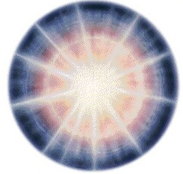
- Supernovele (Figura 7) sunt stelele rezultate în urma exploziei unei superuriaşe. O astfel de explozie poate lumina o galaxie întreagă pentru un timp destul de îndelungat. Supernovele pot părea la început de pe planete mai îndepărtate ca fiind stele foarte noi, care sunt încă în curs de formare. Din astfel de stele, care de altfel au volumul cel mai mare, se pot naşte gaurile negre, dacă nucleul stelei are o masă suficientă.
Fig. 7. Supernovă
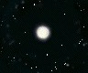
- Piticele albe (Figura 8) reprezintă aproximativ 10% din masa unei superuriaşe roşii care a murit, neavând sufiecientă masă pentru a exploda într-o supernovă. Mărimea unei astfel de stele este doar puţin mai mare decât a Pământului, densitatea fiind însă mult mai mare decât a oricărui material existent pe Terra (mai mult de 1,4 tone/cm³). Astfel de stele strălucesc foarte slab în interiorul unei nebuloase, în final stingându-se complet.
Fig. 8. Pitică albă.
O stea îşi poate schimba caracteristicile, astfel încât poate face parte din mai multe categorii pe parcursul vieţii ei.

Cursa pentru cucerirea spaţiului
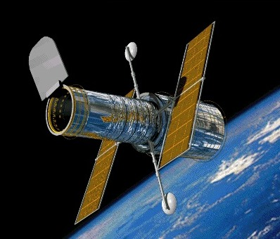
Folosind tehnologii din ce în ce mai avansate, oamenii de ştiinţă au reuşit să descopere şi să studieze stele dintre cele mai îndepărtate, pe baza luminii emise de acestea şi pe baza spectrului căruia aceasta aparţine.
Cu ajutorul telescopului Hubble (Figura 9) s-au putut aduna date importante despre stele, cât şi despre anumite planete. Pe baza acestor date, folosind computere foarte performante, se pot face calcule precise asupra duratei de viaţă, mărimii şi distanţei exacte de la Pământ, masei, temperaturii precum şi multe alte caracteristici ale stelelor respective .
Fig. 9. Telescopul Hubble.
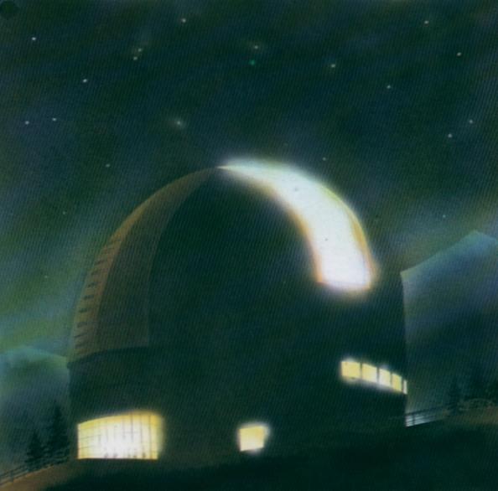
Proiectele spaţile mai recente îşi propun trimiterea unor expediţii în afara sistemului nostru solar. Cele mai greu de evitat obstacole sunt distanţa enorma ce trebuie parcursă şi viteza foarte mică a navelor spaţiale (comparată cu cea a luminii) realizate cu tehnologia deţinută astăzi. O expediţie doar până la marginea sistemului nostru solar ar dura mulţi ani tereştri. Cel mai depărtat corp ceresc pe care a păşit un om este Luna, singurul satelit natural al Pământului.
Oamenii de ştiinţă se mulţumesc pentru moment cu analize spectrale şi studii efectuate de prin apropierea Pământului (Figura 10, 11).
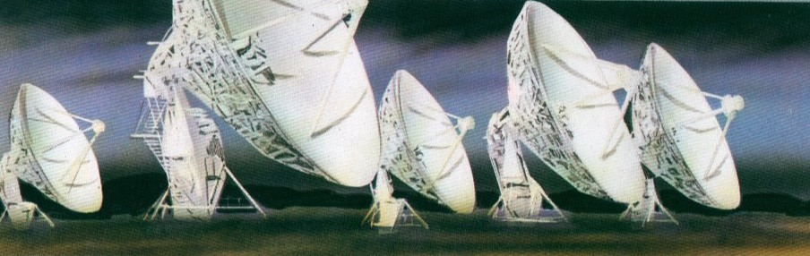
Fig. 10. Centru pentru cercetări astronomice
Fig. 10. Observator astronomic

Bibliografie
- * * * . Encyclopedia of Space and the Universe. Editura Eyewitness Encyclopedias 1999.
- * * * . Encyclopedia of Science. Editura Eyewitness Encyclopedias 1998.
- * * * . Astronomy Online (www.astronomy.com).
- * * * . Mémo Encyclopedia. Editura Aquila 1996.

